Tato práce je šířena pod licencí CC BY-SA 3.0. Odkazy a citace jsou platné k datu vytvoření této práce.
Škola: Základní škola Trávníky Otrokovice, příspěvková organizace
Číslo projektu: CZ.1.07/1.4.00/21.2637
Název výukového materiálu: Povrch krajiny
Autor: Mgr. Aleš Kočenda
Vytvořeno: 10. 12. 2011
Ročník: 4. ročník
Vzdělávací oblast: Člověk a jeho svět
Vzdělávací obor: Vlastivěda
Tematický okruh: Místo, kde žijeme
Téma: Česká republika
Pomůcky: Dataprojektor, zvýrazňovače,
sešit, pero, notebook, CD: ČR a její
kraje
Anotace: Žáci si osvojí nové učivo, provedou
zápis a ve dvojicích odpoví na
otázky
Vlastní texty: Texty jsou vlastní originální tvorbou
autora
Materiál je určen pro bezplatné používání na všech typech
škol a školských zařízení. Jakékoliv další využití podléhá
autorskému zákonu.

POVRCH KRAJINY
Povrch Země je rozmanitý:
Typy krajiny
- nížiny: roviny 0 – 300 m nad mořem
- vysočiny: pahorkatina 300 – 600 m nad mořem
vrchovina 600 – 900 m nad mořem

hornatina 900 → 2 000 m nad mořem

Nad 2 000 m nad mořem → velehory

- 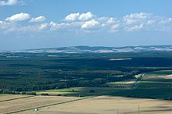

- 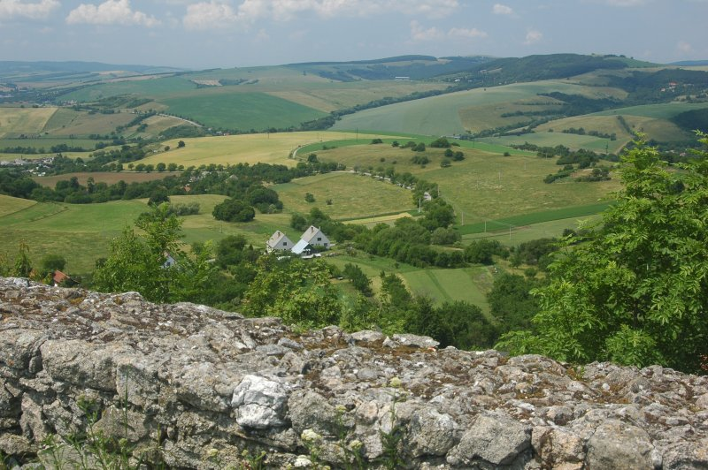

- 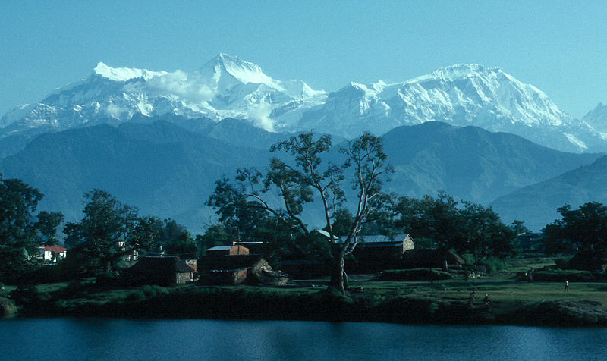

Úkoly:
- Jaké rozlišujeme dva základní typy krajiny?
- Vyjmenuj pět nížin ČR!
- Vyjmenuj pět pahorkatin ČR!
- Vyjmenuj pět vrchovin ČR!
- Vyjmenuj pět hornatin ČR!
- Jak se jmenuje krajina nad 2 00 metrů nad mořem?

ZDROJE:
[1] DORONENKO, Stanislav. Zahorska lowland 01.jpg. Wikipedie [online]. 19. července 2008 [cit. 2011-12-10]. Dostupné z: http://cs.wikipedia.org/wiki/Soubor:Zahorska_lowland_01.jpg
[2] DORONENKO, Stanislav. Podbranc.jpg. Wikipedie [online]. 7. června 2007 [cit. 2011-12-10]. Dostupné z: http://cs.wikipedia.org/wiki/Soubor:Podbranc.jpg
[3] BEYER, Wolfgang. Soubor:Annapurna Lamjung Himal.jpg. Wikipedia [online]. 14. 7. 2005 [cit. 2011-12-10]. Dostupné z: Wikipedia

